**论“双减”何以必要**

徐浩博 2020010108 软件02

“双减”政策是指减轻基础教育阶段学生的课内作业负担和校外培训负担。以2021年7月24日中共中央办公厅、国务院办公厅印发《[关于进一步减轻义务教育阶段学生作业负担和校外培训负担的意见](https://baike.baidu.com/item/%E5%85%B3%E4%BA%8E%E8%BF%9B%E4%B8%80%E6%AD%A5%E5%87%8F%E8%BD%BB%E4%B9%89%E5%8A%A1%E6%95%99%E8%82%B2%E9%98%B6%E6%AE%B5%E5%AD%A6%E7%94%9F%E4%BD%9C%E4%B8%9A%E8%B4%9F%E6%8B%85%E5%92%8C%E6%A0%A1%E5%A4%96%E5%9F%B9%E8%AE%AD%E8%B4%9F%E6%8B%85%E7%9A%84%E6%84%8F%E8%A7%81/57078245)》（下称《意见》）为标志起点[1]，“双减”大幕徐徐拉开。本文旨在还原“双减”推行背后的初衷，试图从多方面还原此政策推行之必要性，同时也会对目前实践中存在的问题提出一些意见。

**“双减”——代际固化破局的尝试**

首先我们提出一种观点，即“双减”是国家缓解代际固化的一种尝试。

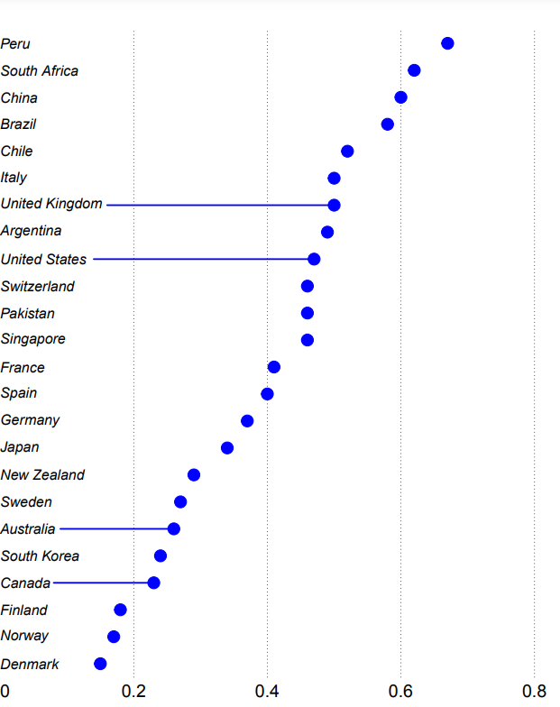 代际固化程度通常指子女的收入、社会地位等指标有多大与父母相关。Miles Corak等人曾对世界各国的代际固化程度进行测量[2]。如图二所示，代际固化指数数值越高代表代际固化越严重。可以从对比中发现，中国是代际固化程度最高的几个国家之一。

图1 世界主要国家代际固化程度程度2

在中国代际固化程度畸高的同时，另一方面，近二十年来，中国基尼系数一直在0.5附近徘徊，中国的贫富差距问题也较为严峻[3]。如果说后者讨论的是本代人之间的差距，那么前者研究的就是这种差距经代际相传的严重程度；在这两个层面上，中国的现状均不容乐观，这导致的直接后果就是：社会底层人民甚至或许丧失了在子女身上的希望——这无论是从我国“先富带动后富”的共同富裕的社会价值角度来说，还是从维护社会稳定的现实意义角度来说，都会对我国的繁荣发展甚至是安全稳定都会造成巨大隐患。因此，代际固化问题亟待解决。

我之所以提出“双减”是缓解代际固化的尝试，是因为教育与代际固化具有紧密联系。代际间资源传递具有多种途径，除了财富资本直接传递之外，人力资本传递也发挥重要作用。有学者进行实证性研究，指出教育（人力资本在很大程度上指教育）在我国甚至具有边际效益递增效应，具体来说，随着教育程度增加，教育在个人收入维度的回报率也增加——教育会产生巨大的经济收益。因此，教育可以作为缓解代际固化的重要工具。

我国教育资源分配不均是显而易见的事实。从空间上来说，无论是不同地域间还是同一地域的城乡之间，教育资源分配不均的情况都有存在；由于政府政策、基础教育的属性和便利性的考量，初中等教育中大部分儿童还是会选择就近上学，这会导致的必然后果就是，不同地域的儿童接受的教育必然会有差异，根据上述推断，产生代际固化也是必然的后果。从内容上来说，课外辅导日趋成为课内学业外的另一极——从好未来、学大、新东方等主营K12的教育机构纷纷上市就可见一斑。当教育转向议价，则必然会产生负外部性。课外辅导必然需要金钱支持，这就意味着能够负担昂贵辅导费用的家庭能够使孩子接受更多教育资源，也形成了教育资源的不均分配，从而也导致了代际固化加深。

从以上空间和内容两个维度，《意见》均进行了规定。从空间角度，《意见》要求提供教育的学校和教师提高课程质量，保证课后服务，并且积极开展名校结合体、线上教育等机制探索，意图缩小地域教育资源差距；而学生层面，《意见》对学生学习的知识内容大纲、进度和选拔考试标准进行了规范，避免因地域教育资源不均而导致部分学生在选拔考试中处于不利地位。从内容方面，《意见》规范课外培训，阻断了以金钱形式购买超额教育资源，事实上形成以资本换取人力资本加深代际固化的结果。

**“双减”——稳定社会，团结人心**

事实上，如前所述，K12教育越来越成为新兴产业，而缺乏监管的产业，如果任由市场主宰，则必然会野蛮生长，产生负外部性。

一方面，K12教育给教育秩序带来混乱。需求市场大，准入门槛低，使得K12教育如雨后春笋般生长。除去头部大企业，底层市场良莠不齐，更有甚者在居民房里租一间房就可开班。教育是“用一片云推动另一片云”，而极低的准入门槛下，劣质教育不但会对教育的根本价值动摇，甚至还会因为一些缺乏资质的教师和教育机构而使得未成年人的心智受损。另一方面，无序扩张的资本会压缩公立教育空间，挤兑公立教育资源，造成公立教育人员流失、定位偏差、家长和学生对其信心降低等一系列问题。

另一方面，K12教育也给金融秩序带来混乱，不利于经济良性发展。北京阳光消费大数据研究院联合消费者网发布的《2020年教育培训消费舆情数据分析》显示，教育培训消费的负面舆情占总消费舆情的70.49%，其中关门跑路占过半比例，还有资金链断裂、合同纠纷等种种问题[4]。这一切都说明，不将教育培训行业纳入监管，资本的逐利性使得该行业杠杆越加越大，金融风险愈发突出，极易对金融秩序造成巨大损害。

最后，K12教育行业会造成人才流失——教育行业越来越成为吸引大量人才踊跃投身的行业——事实上，这一部分人才，如果回到原本的科研、工作轨道，可能会对社会产生更大的价值。而如果他们加入资本的盛宴，在初等教育行业推动初等教育内卷，从事不符合其技能的工作，则摩擦中就会失去一部分为社会贡献的价值。

综合以上，规范校外培训，有助于遏制教育行业混乱发展势头，营造良好社会氛围。

事实上，减轻校外培训负担也有利于减缓家长教育压力，尤其是对于没有经济承受能力的家长，规范校外培训，将教育纳入到统一的轨道上，有助于增长家长对于孩子突破阶层的信心，从而客观上达到了稳定民心，促进团结的效果。

**“双减”实践中的问题**

事物总有正负两面，客观上来讲，“双减”也对社会产生一些不利影响。在我国独有的政绩考核模式之下，这样的不利影响可能会进一步放大。

我国的政绩考核与官员的仕途直接挂钩，政绩考核是引起地方政府竞争的主要因素。政府顶层设计落实过程中，具体到每个官员身上时，出于竞争压力，政策可能会出现层层变形。一方面，我们在小班课上已经讨论过，缘何具有试点探索性质的“双减”政策甫一颁布，全国各地纷纷效仿，一夜之间K12教育大厦轰然崩塌——这可能与官员自身的政绩考量有关；另一方面，我们也从阅读材料中了解到，在地方实践中，选拔性考试高分通胀情况屡有发生[5]。在平时学习过程中，成绩并不反映孩子实际学习情况，家长和学生并不能依据平时成绩反馈而对学习做出适应性调整；而真正面临升学考试时，家长们手足无措，将考试结果比喻为“开盲盒”——对于孩子来说，失去反馈调节的学习效果显著不如从前，而对于家长来说，他们也对孩子如何教育这一问题失去了方向，徒增焦虑，不利于良性的教育社会风气形成。

从效率与公平角度来看，“双减”政策也对教育效率产生了阻碍。褚从公平和效率的定义出发，系统论证了“我国教育所处的历史发展阶段,决定着我国的教育政策必须坚持公平与效率兼顾的基本原则。”[6]从经济学角度来说，市场是效率的代名词；在教育行业，各种补课机构在竞争中寻求生存，导致的必然结果就是能够生存下来的教育资源都是经过层层竞争和筛选的；对比课内教育，绝大多数教师队伍是事业编制，而大多数承办基础教育的学校也是事业单位，在竞争匮乏的机制下，它们的发展和改革效率显然会较为缓慢。因此，教育并不能完全忽视市场的作用，而在“双减”政策下，教育市场全线崩盘，可能并不利于教育效率的提高。

最后，约束性过强的政策可能导致投资者对市场失去信心。一夜之间，数家教育上市公司退市，这不但对教育市场产生影响，更可能波及各行业对于国内市场的信心，不利于我国社会主义市场经济的稳定发展。

**结论**

教育制度的不断深化改革，是对教育乃至于全社会健康良序发展的必要保证。综合以上方面，我们看到“双减”政策实际上是从打破代际固化和稳定社会秩序两个出发点对于教育体制进行了改革。这样的改革有助于遏制资本盲目扩张，突破贫富差距困境，从而真正体现利之于民的改革初衷。然而随着改革推进，我们也看到，一些弊端也逐渐浮出水面；虽然伴随着改革的必然有现有体制被打破的阵痛，然而一些政策的试点实施是否能够从长远角度利之于民，还有待实践检验。但我们不能忽视的是，伴随着“双减”《意见》的颁布和实践中暴露出的问题，一系列方向层面的微调也接踵而至；在“摸着石头过河”的理念指引下，我们有理由相信，教育行业在阵痛之后，终将走向健康永续的发展道路。

1. 中华人民共和国教育部.中共中央办公厅国务院办公厅印发《关于进一步减轻义务教育阶段学生作业负担和校外培训负担的意见》[EB/OL].(2021-07-24)[2022-04-15]. http://www.gov.cn/zhengce/2021-07/24/content_5627132.htm
2. Corak, M., Curtis, L., & Phipps, S. (2016). Economic mobility. Pathways: A Magazine on Poverty, Inequality, and Social Policy.
3. 张建刚.改革开放以来我国居民收入分配变化趋势及其成因分析[J].毛泽东邓小平理论研究,2018(04):69-75+108.
4. 北京阳光消费大数据研究院. 2020年教育培训消费舆情数据分析[EB/OL].(2021-02-22)[2022-04-15].http://www.sun-c.cn/case/343.html
5. 中国新闻周刊. 全班倒数都能考90多分，家长慌不慌？[EB/OL].(2021-12-03)[2022-04-15]. https://mp.weixin.qq.com/s/tvEqfDlYnXh6OCnspHNDzw
6. 褚宏启.教育公平与教育效率:教育改革与发展的双重目标[J].教育研究,2008(06):7-13.